**Региональный этап Фестиваля ВФСК ГТО среди учащихся общеобразовательных учреждений Воронежской области (IV-V ступень, 12-15 лет) 2024 год.**

30 и 31 мая 2024 года, в посёлке Рамонь, Центром развития физической культуры и спорта Воронежской области, проведен региональный этап Фестиваля ВФСК ГТО среди учащихся общеобразовательных учреждений Воронежской области (IV ступень 12-13 лет, V ступень 14-15 лет). В Фестивале приняли участие 20 команд из районов области и г. Воронеж.

Соревнования включали в себя испытания (тесты) ГТО IV - V ступени: наклон туловища на гимнастической скамье; прыжок в длину с места толчком двумя ногами; поднимание туловища из положения лежа за 1 минуту; челночный бег 3х10 м.; подтягивание на высокой перекладине у мальчиков и сгибание и разгибание рук в упоре лежа у девочек; бег 60 метров; бег на 1,5 километра (12-13 лет), бег на 2 километра (14-15 лет); плавание 50 м. вольным стилем; стрельба из электронного оружия. Участники соревнований за показанные результаты в испытаниях получали очки согласно 100 очковой таблице ГТО, очки суммировались по всем видам. Участники набравшие большее количество очков по сумме всех испытаний у мальчиков и девочек в каждой ступени ГТО, становились победителями соревнований. Сумма очков всех участников команды, определяла место команды в данных соревнованиях. Победители и призёры в личном зачете в данных соревнованиях будут зачислены кандидатами в сборную Воронежской области и будут представлять регион в соревнованиях ГТО в «Артеке» в 2024 году.

Команду Нижнедевицкого муниципальный района представляли учащиеся района из Синелипяговской, Кучугуровской, и Хвощеватовской средних школ – победители и призеры муниципального этапа, который проводился 6 апреля в с. Нижнедевицк.

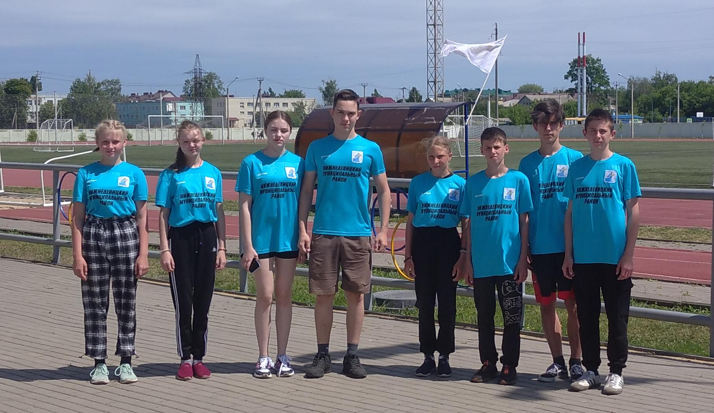

В результате проведенных соревнований участники команды Нижнедевицкого района проявили упорство и настойчивость, волю к победе, а также показали хорошую результативность в испытаниях. К сожалению показанные результаты не смогли обеспечить призовое место нашей команде. В результате участия в данных соревнованиях команда района заняла 15 место из 20 участвовавших команд области. Победителей и призеров в личном первенстве соревнований нет.

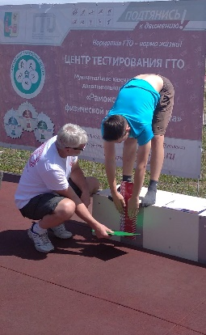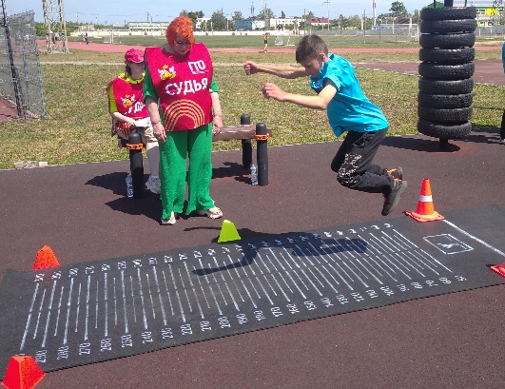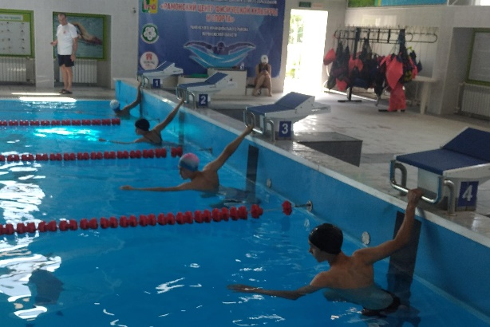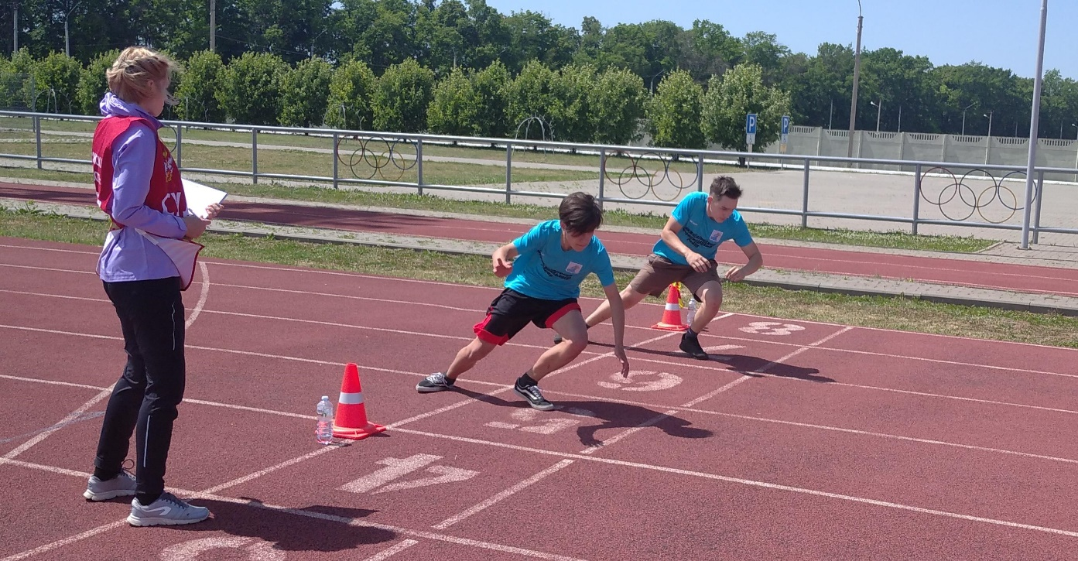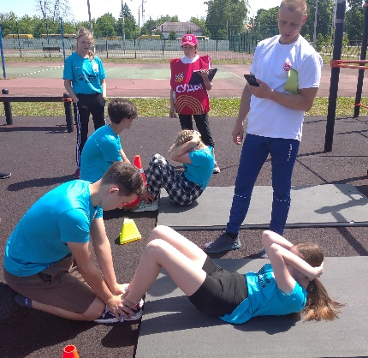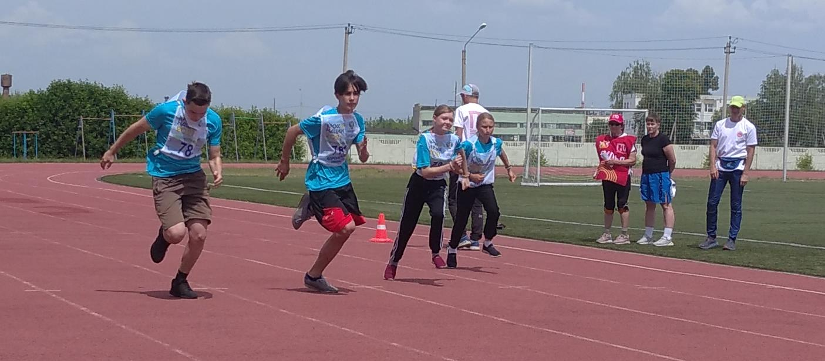

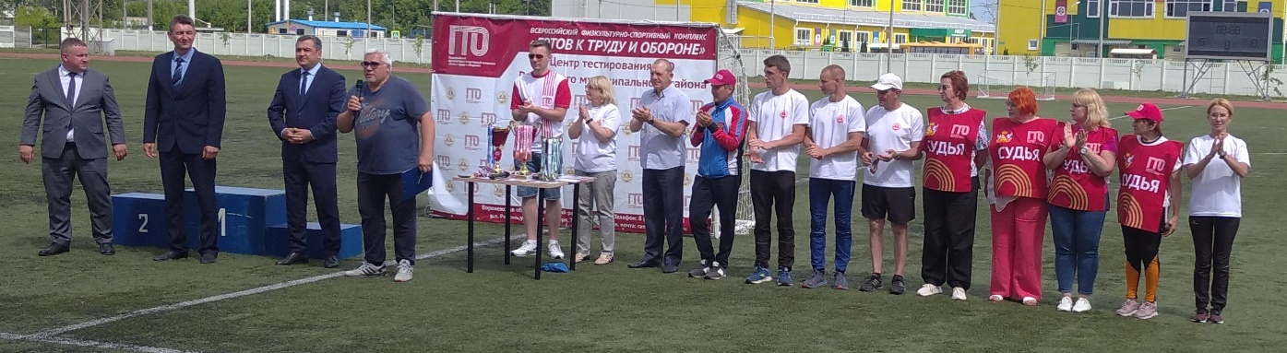

**Итоговая таблица регионального этапа Фестиваля Всероссийского физкультурно-спортивного комплекса «Готов к труду и обороне» (ГТО) среди обучающихся образовательных организаций Воронежской области 2024 года (IV-V ступень)**

|  |  |  |
| --- | --- | --- |
| **Место** | **Наименование муниципального района** | **Баллы** |
|  | **Рамонский район** | **4673** |
|  | **Верхнехавский район** | **4482** |
|  | **Борисоглебск г.о.г.** | **4424** |
|  | **Воронеж 1** | **4423** |
|  | **Россошанский район** | **4254** |
|  | **Калачеевский район** | **4226** |
|  | **Кантемировский район** | **4145** |
|  | **Новоусманский район** | **4104** |
|  | **Каширский район** | **4080** |
|  | **Богучарский район** | **4018** |
|  | **Семилукский район** | **3897** |
|  | **Нововоронеж г.о.г.** | **3678** |
|  | **Бобровский район** | **3585** |
|  | **Аннинский район** | **3348** |
|  | **Нижнедевицкий район** | **3135** |
|  | **Бутурлиновский район** | **2783** |
|  | **Воронеж 2** | **4246** |
|  | **Хохольский район** | **3262** |
|  | **Павловский район** | **3094** |
|  | **Поворинский район** | **594** |

По итогам соревнований команды, занявшие 1-3 места награждены кубком, грамотой и медалями (все участники команды) соответствующих степеней, победители и призеры соревнований в личном первенстве среди мальчиков и девочек, награждены медалями и грамотами министерства физической культуры и спорта Воронежской области.